企业名称服务数巢化demo设计
版本 | 更新时间 | 内容
beta1 | 2025年12月17日 | 本次demo实现了业务服务和数巢服务。  业务服务：  - 权力人主张  - 企业名称申诉  - 权力人申诉  - 企业信息查询  数巢服务：  - 企业信息新增  - 企业信息查询

系统逻辑

企业名称服务基础逻辑
- 统一社会信用代码和企业ID是一对一唯一绑定关系，作为企业的唯一ID
- 企业ID使用UUIDv4.0随机模式保障随机性，用自增ID方式保障新增最新，禁止插队，为业务处理提供支撑
- 同一时间，同一个企业名称，只有一个企业有效；同一时间，一个企业仅有一个权力人有效
- 新增企业信息，拉新保障企业信息的有效性
- 权力人变化，需做身份和权力验证
- 基于起始数据的基础信用，通过使用发展更多信用
- 事实数据表/库，不直接面对服务对象
- 全量事实数据永远存在，因逻辑需要，进行业务供给

demo系统的工程逻辑
- 数据读写为demo系统工程的核心逻辑
- 以核心逻辑为基础扩展业务逻辑
- 每个业务逻辑基于与之匹配业务数据展开
- 数据变化触发业务，触发调度基于DAPR
- 起始数据做全量入巢验证，后续生产数据用首支验证

系统技术架构
企业名称服务基于数巢（暂定名：企业的名称）构建，提供企业信息新增（收）服务，企业信息确认（首支），企业信息查询（支），企业信息数据处理（管存）。数巢之上，企业名称服务为服务对象提供如下业务服务：
- 企业名称查询：基于“管”形成索引数据（业务数据），提供企业名称查阅
- 权力人主张：企业权力人五要素认证通过后，可获得对企业权力的主张
- 企业名称申诉：在没有查询到企业名称的情况下，可通过申诉增加企业名称信息
- 权力人申诉：在权力人权力使用失败场景下，可通过申诉来增加权力人权力
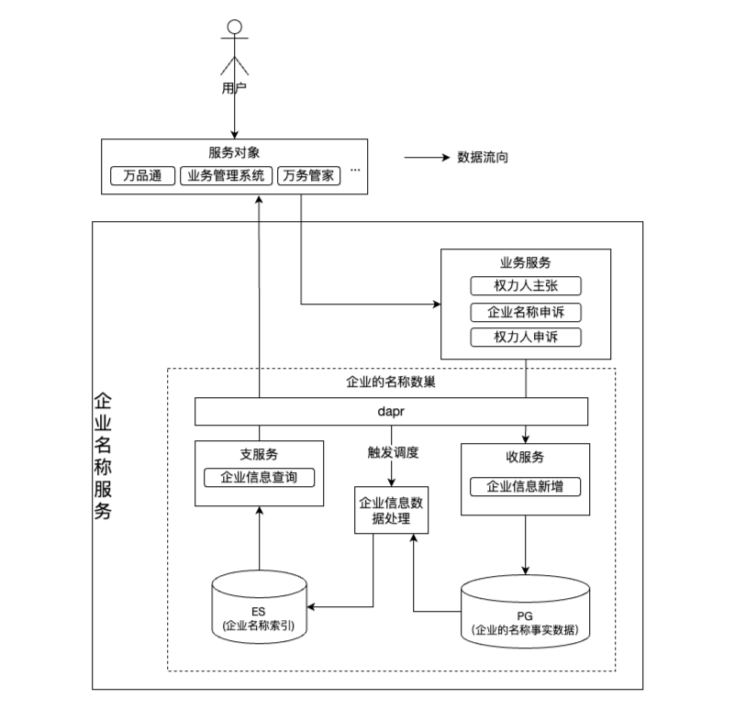

模型

事实数据设计

企业名称事实数据

属性 | 类型 | 描述
id | int | 自增序列
ent_code | string | 企业ID（UUID v4）
credit_code | string | 统一社会信用代码
name | string | 企业名称
legal_rep | string | 权力人
fact_time | datetime | 事实发生时间
fact_record_time | datetime | 入巢时间
ent_record_scene | string | 企业名称新增场景  1 - 初始基础池的数据  2 - 申诉新增的数据
legal_rep_record_scene | string | 权力人新增场景  1 - 代为确定性主张  2 - 确定实际主张  3 - 权力人替换并主张

业务数据设计

企业名称数据索引
属性 | 类型 | 描述
_id | string | 文档id（name做sha256哈希）
name | string | 企业名称（ngram 2_3分词，提供以连续2字为最小单位的片段搜索匹配全名支持，不要求连续子字符串，如“艾奇公司”可以返回“泉州艾奇科技有限公司”）
name.pinyin | string | 企业名称拼音（倒排索引存储逐汉字分的拼音项，支持企业名称的连续子字符串拼音匹配源数据）
name.char_token | string | （逐字符存储，用于配合企业名称字段的查询，过滤掉搜索词中存在企业名称不存在的字的情况，如：“泉州艾克”的搜索不返回“泉州艾奇”）
name.keyword | string | （不分词，支持企业名称精确查询）
credit_code | string | 统一社会信用代码（edge_ngram 4_18分词，支持从4字符起的前缀匹配搜索
legal_rep | string | 逐字分词，支持连续子字符串匹配源数据)
legal_rep.pinyin | string | 权利人拼音（倒排索引存储逐汉字分的拼音项，支持权利人姓名的连续子字符串拼音匹配源数据）
ent_code | string | 企业ID（不分词）
fact_id | string | 事实ID（不分词）

业务服务处理流程

预备流程
在业务服务中会有一些公共的服务，如企业OCR三要素识别、三要素认证、五要素认证。这些理论上是有相关的数巢去承载这些服务，在demo工程中，简单实现服务结果的存储，即可。
如图所示
- OCR提取企业三要素：以图片为输入，调用AI模型API接口，端到端识别企业三要素。并进行多AI模型的比对，当前调用两个AI模型进行比对，三要素一致，则提取成功。
- 第三方可信数据源企业三要素验证：用户输入企业三要素，根据统一社会信用代码向第三方数据源查询三要素，查询结果和输入三要素一致，则验证成功。当前实现两个数据源的比对。
- 五要素认证：输入企业名称、统一社会信用代码、权力人名称、手机号、身份证号，返回要素一致的结果。
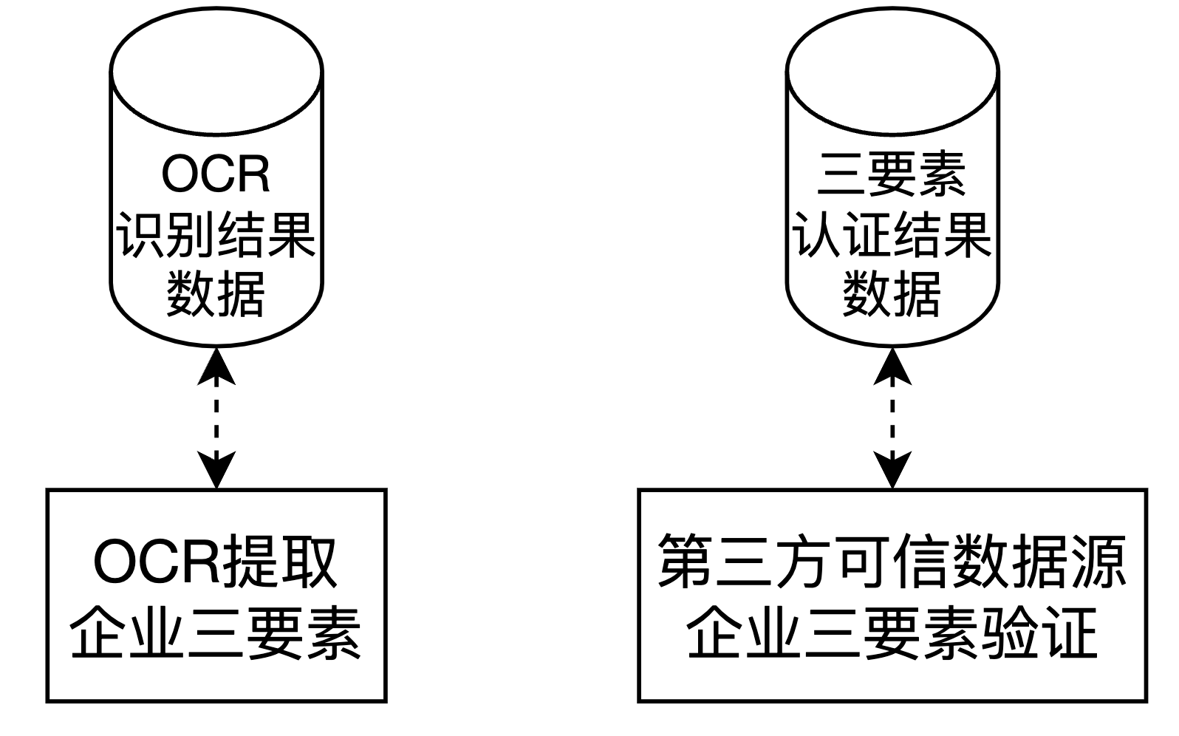
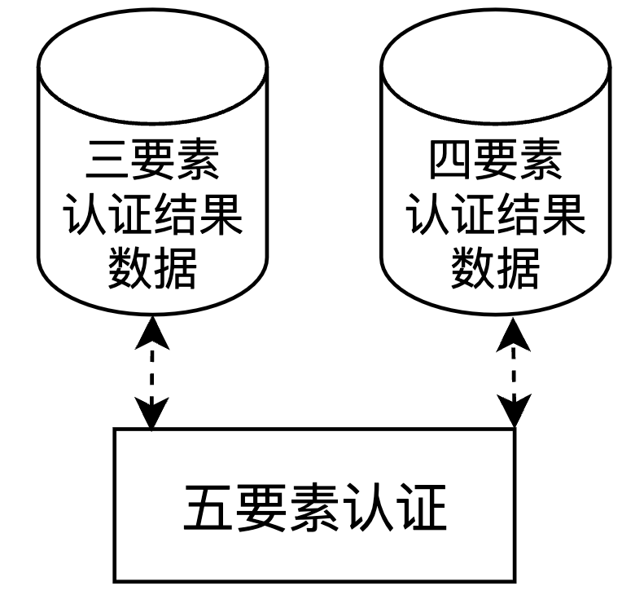

基础数据池入巢

原始数据处理（离线）
第三方数据提供商，提供了一份原始的企业工商数据，仅包含企业名称、统一社会信用代码、权力人名称。但数据杂乱，需按序处理。处理步骤参考文档 企业三要素基础数据池。最终形成企业三要素基础数据池的离线数据库。

入巢处理流程
将企业三要素基础数据池的数据，批量入巢。
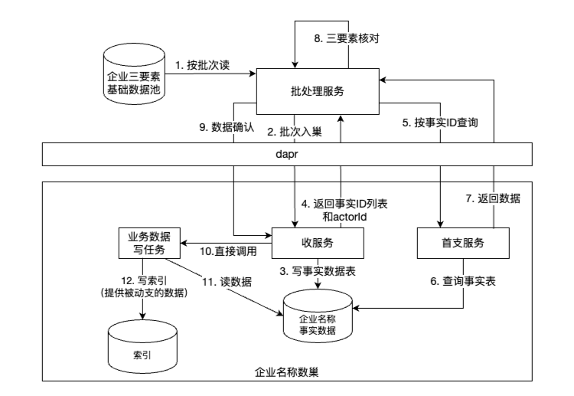

企业名称申诉
用户查询不到企业名称，可提交申诉。用户提交天眼查截图，服务端识别出企业三要素后，需按企业名称判断库中是否已经存在，名称已存在则判定申诉失败。
申诉步骤说明
- 用户上传图片，发起申诉请求
- 启动工作流
- OCR提取企业三要素：调用两个AI模型API接口，两者三要素都一样，则判定提取成功
- 第三方可信数据源企业三要素验证：调用两个数据源的接口（按统一社会信用代码查询），两者三要素相同，则会判定同。
- 企业三要素校验，两个逻辑：
  - 判断企业名称、统一社会信用代码、权力人名称，三要素的规范，如下：
    - 挑91、92、12
    - 企业名称只有汉字或括号，括号范围：（）()，其中括号规则：
      - 企业名称不可以全部被括号括起来
      - 括号里面内容为不能空
      - 括号需成对出现
    - 4≦企业名称长度≦26
    - 权力人只含汉字
    - 2≦权力人长度≦5
    - 企业名称≠权力人
  - 判断企业名称是否已经在库中存在
    - 企业名称已存在，申诉失败
    - 企业名称不存在，继续
3~5. 入巢，并返回事实ID
6~9. 通知服务对象确认
- 服务对象按照约定的数据确认机制执行，并告知企业名称服务确认结果
11~15. 企业名称服务的业务服务，按确认机制，进行服务对象确认的结果的核算，并执行首支的确认。最后发消息给服务对象告知业务对象生成结果。
（当前实现的确认机制是，用户查看首支查询的结果，手动确认）
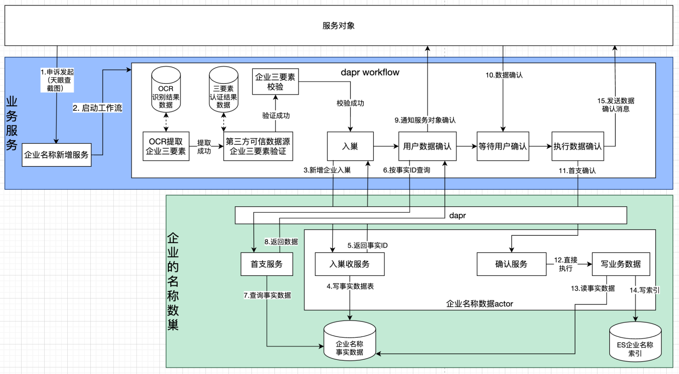

权力人主张
企业入驻万品通，有一个步骤需要进行权力人的主张，企业名称服务提供权力人主张服务。该服务核心要求：身份认证（五要素认证）；权利认证（demo暂未实现，可通过银行卡转账实现）
主张步骤说明
- 发起权力人主张
- 启动工作流
- 五要素认证
3~5. 入巢，并返回事实ID
6~9. 通知服务对象确认
- 服务对象按照约定的数据确认机制执行，并告知企业名称服务确认结果
11~15. 企业名称服务的业务服务，按确认机制，进行服务对象确认的结果的核算，并执行首支的确认。最后发消息给服务对象告知业务对象生成结果。
（当前实现的确认机制是，用户查看首支查询的结果，手动确认）
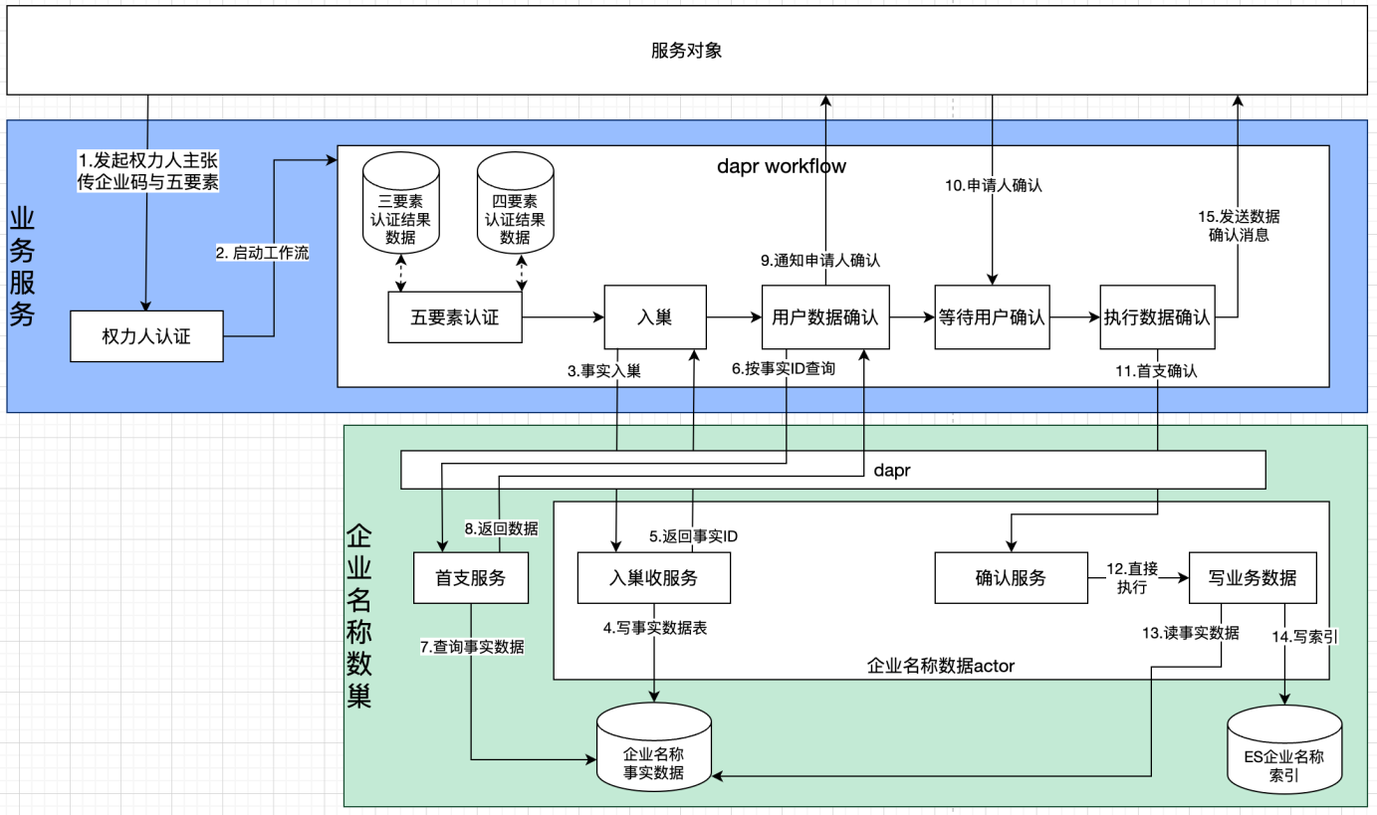

权力人申诉
权力人主张失败，说明申请人申请的目标企业名称的权力人名称或者统一社会信用代码不正确。需要将天眼查OCR识别出来的三要素和库中企业名称对应的三要素需要一致，否则无法申诉。
申诉步骤说明
- 发起权力人主张
- 启动工作流
- OCR提取企业三要素：调用两个AI模型API接口，两者三要素都一样，则判定提取成功
- 第三方可信数据源企业三要素验证：调用两个数据源的接口（按统一社会信用代码查询），两者三要素相同，则会判定同。
- 五要素认证：企业名称、统一社会信用代码、权力人名称、手机号、身份证，企业权力人身份的认证
- 企业三要素校验：OCR提取的企业三要素与库中同企业名称的三要素的比对
  - 三要素都一致，检验失败
  - 否则继续
3~5. 入巢，并返回事实ID
6~9. 通知服务对象确认
- 服务对象按照约定的数据确认机制执行，并告知企业名称服务确认结果
11~15. 企业名称服务的业务服务，按确认机制，进行服务对象确认的结果的核算，并执行首支的确认。最后发消息给服务对象告知业务对象生成结果。
（当前实现的确认机制是，用户查看首支查询的结果，手动确认）
